КГУ «Специальная школа-интернат №3» УО ВКО
Дата: 06.04.2022.
Класс: 4 «Б»
Предмет: Литературное чтение | ФИО учителя: Сулейменова С.У.
Раздел плана | В контексте сквозной темы «Путешествие в космос »
Тема урока: | «Я выхожу в космос». Алексей Леонов
Цели обучения, которые достигаются на данном уроке (ссылка на учебную программу, коррекционные цели) | 4.1.1.1. понимать содержание произведения в целом, осознавать основную мысль произведения.  4.2.7.2.сравнивать эпизод художественного произведения с его отображением в презентации, кинофильме  4.3.1.Коррекция и развитие зрительных возможностей в восприятии предметов внешнего мира и способов действий с ними;  4.3.5.Прививать гигиенические навыки по сохранению и развитию зрительного анализатора  4.2.3. Коррекция устной речи
Цели урока | Все учащиеся смогут: запомнить и изучить биографию и деятельность первого космонавта, вышедшего в открытый космос  Большинство смогут: формулировать вопросы и ответы по содержанию литературного произведения  Некоторые смогут: строить высказывание для объяснения своих идей, чувств, мыслей, используя художественно-выразительные средства
Привитие ценностей | Ценности, основанные на национальной идее «Мәңгілік ел»: казахстанский патриотизм и гражданская ответственность; уважение; сотрудничество; труд и творчество; открытость; образование в течение всей жизни.
Межпредметные связи | Познание мира, естествознание, музыка
Ресурсы | Видео https://www.youtube.com/watch?v=LSYWa234l1I  Презентация, аудиозапись песни «Надежда»
Ход урока
Этапы урока | Запланированная деятельность на уроке | Ресурсы
Начало урока | Создание положительного эмоционального настроя:  Необычный день у нас.  И гостями полон класс.  - Что гостям сказать нам надо?  -Видеть Вас мы очень рады!
Середина урока | Актуализация жизненного опыта. Целеполагание.  - Проверка домашнего задания.  Пересказ одной главы из книги «Космонавты рассказывают» с.13-18  Слайд1  Мир, в котором мы живём, огромен, необозрим. Пространству нет ни начала, ни конца, оно беспредельно. С древнейших времён человечество пытается разгадать тайны космоса.  Слайд2  На предыдущих уроках вы узнали, что увидеть нашу планету из иллюминатора космического корабля смогли лишь настоящие герои – космонавты.  - Назовите имя первого космонавта. /Гагарин Ю./ Слайд3  -Когда был совершен первый полет в космос?/ 12 апреля 1961г./ Слайд4  -Сколько минут длился первый полет? /108минут/Слайд5  -Назовите имя первого казахстанского космонавта. /Тохтар Аубакиров, 2 октября 1991г./Слайд6  -Каких еще казахстанских космонавтов вы знаете?  /Айдын Аимбетов, 2015г., борт-инженер, провел 10 научных экспериментов./ Слайд7  /Талгат Мусабаев занесен в Книгу Рекордов Гинесса, находился в открытом космосе более суток в течение одного полета/Слайд8  Работа по теме урока. Открытие нового.  Слайд9  -Ребята, рассмотрите обложку книги, как в вы думаете о чем говорится в этой книге?  Слайд10  Автором этой книги является советский космонавт Леонов Алексей Архипович, первый человек, вышедший в открытый космос в 1965 году 18 марта. Дважды Герой Советского Союза. Алексей Леонов родился 30 мая 1934 года в Кемеровской области в многодетной семье. Его отец – был железнодорожником, а мать – учительница. Его старший брат по профессии был авиационный техник. Поэтому любовь к авиационным двигателям у Алексея проснулась ещё в ранней юности.  Благодаря своему упорству, знаниям и физической подготовке, пройдя сложный отборный конкурс, Леонов был зачислен в первый знаменитый отряд космонавтов Советского Союза. В своей книге «Выхожу в космос» советский лётчик-космонавт Алексей Леонов, рассказывает о том, как это было.  Алексей Архипович был разносторонне развитым человеком.  Слайд11  Увлекался живописью, написал около 200 картин. Являлся заслуженным мастером спорта СССР, имел 2 разряд по велоспорту, 3 разряд по фехтованию.  К сожалению, в 2019 году Алексей Леонов ушел из жизни. Но память о нем останется в наших сердцах.  Слайд12  Его именем назван один из кратеров на Луне.  Слайд13  На родине Алексея Леонова в Кемеровской области и на Аллее Космонавтов в Москве установлены его бронзовые бюсты.  Слайд14  В 2017 году был создан художественный фильм на основе реальных событий. Главным консультантом этого фильма был А.Леонов. Рекомендую к просмотру.  А сейчас вашему вниманию небольшое видео, где вы увидите и услышите воспоминания А.Леонова.  -Что вам больше всего понравилось в этом видео?  Знакомство с текстом  1)Чтение учителем  - Откройте учебники на с.20  Послушайте рассказ. Я буду читать, а вы следите и на полях учебника карандашом отметьте незнакомые для понимания слова.  Какие слова были непонятны?  Слайд15  Фал-трос - страховочный трос  Слайд16  Шлюзовая камера - герметичное устройство, позволяющее осуществлять безопасный переход между зонами с разным давлением воздуха и газовым составом атмосферы.  Слайд17  Светофильтр-приспособление непропускающее ультрафиолетовые лучи. Светофильтр покрывается слоем настоящего золота. Благодаря ему, до космонавта поступает всего около 5 процентов света. В условиях Космоса это защищает от возникновения ожогов на лице. Раньше вместо золота использовали серебро, но, как оказалось, оно не защищает в полной мере.  Слайд18  Спрут – морское животное с длинными щупальцами( автор сравнил фал с этим морским животным)  2) Выявление первичного эмоционального восприятия произведения. Слайд19  Фронтальный опрос  -Кто главный герой рассказа?  -Какие незабываемые картины Земли из космоса открылись космонавту?  -Какие чувства испытывал Алексей Леонов, выходя впервые в космос?  - Какое впечатление на вас произвел рассказ Алексея Леонова?  Физминутка  - Жизнь космонавтов неразрывно связана со спортом. Даже находясь на борту космического корабля, они непременно делают зарядку.  Закрепление изученного.  а) Жужжащее чтение.  б) Чтение цепочкой.  Гимнастика для глаз  Сидим прямо. Крепко зажмурим глаза на 5 секунд, затем широко открываем их. Повторяем 5-6 раз.  -Как вы думаете, каким образом изучение космоса помогает людям в повседневной жизни?  /Прогноз погоды, управление самолетами, телефонная связь, исследование недр земли(полезные ископаемые), телевидение, радио, интернет/ | 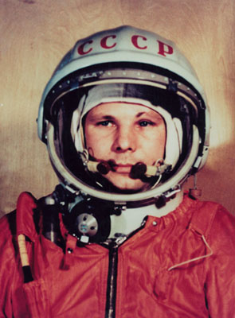  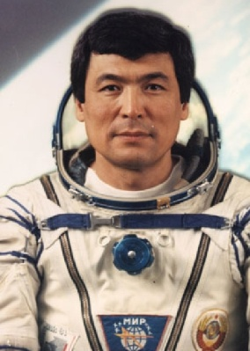  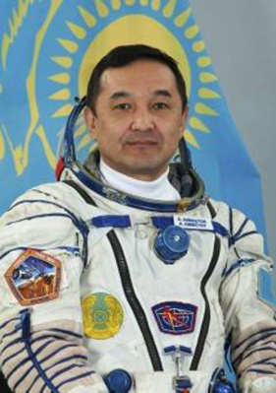  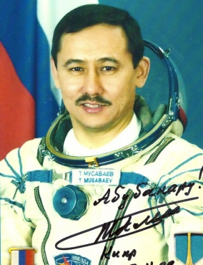  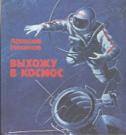  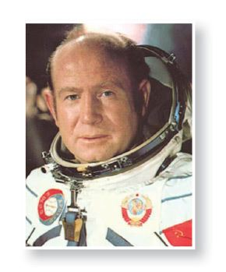  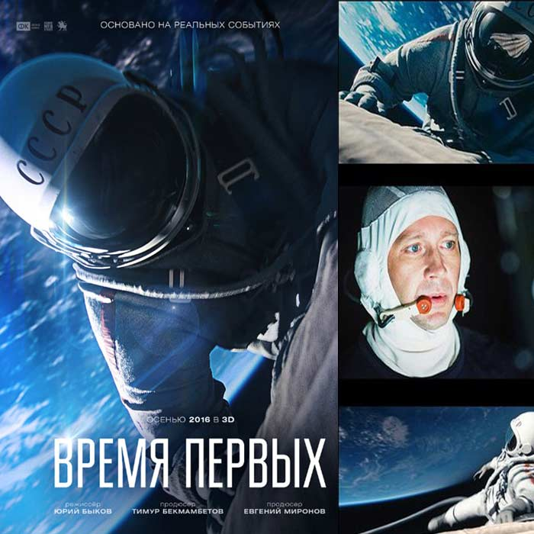  https://www.youtube.com/watch?v=LSYWa234l1I  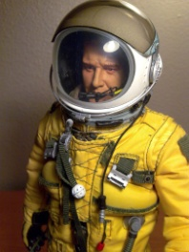  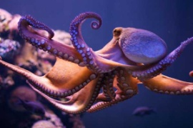
Конец урока | Оценки за урок  Ребята, вы все замечательно поработали на уроке. Каждый из вас пересказывал, отвечал на вопросы по тексту, читал.  Д/з с.20-22 читать  Выстуление библиотекаря.  Скоро, 12 апреля- День Космонавтики. Мы, совместно с Сауле Уразмухаметовной подготовили вам небольшую выставку книг, посвященную Космосу и космосонавтам. Кого заинтересуют книги, можете взять их почитать в нашей школьной библиотеке и в библиотеках города.  Рефлексия «Продолжите фразы» Слайд20  На этом уроке я похвалил бы себя за …  После урока мне захотелось....  Оценивание «Цветовой сигнал»Слайд21  Золотая звездочка-узнал очень много, всё понятно  Серебряная звездочка-были затруднения  Красная звездочка-ничего не запомнил, было трудно  Слайд22  У советских космонавтов была традиция- перед каждым полётом слушать песню. Эта песня была своеобразным «талисманом», а называется она «Надежда».  Предлагаю всем спеть эту песню.  - Ребята, прикрепите ваши звезды и создайте наше маленькое звездное небо.( на доске плакат синего цвета)  В конце нашего урока хочу сделать сладкий презент каждому из вас. Это маленькая шоколадная звездочка!  А теперь  Пальчиковая гимнастика  1,2,3,4,5 (загибают пальчики)  Будем в космосе летать(вращают кистью сжатую в кулак)  1-комета (по очереди разгибают пальчики)  2-планета  3-луноход  4-звездолет  5-земля  До свидания друзья! | 